Викторина «Мой выбор»
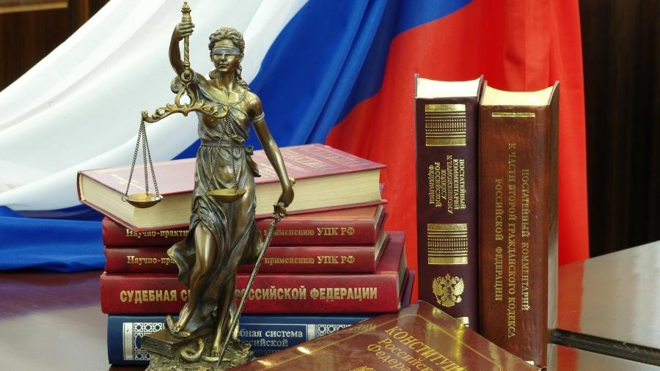
1. Какой законодательный акт является основой избирательного права в России?
А) Конституция Российской Федерации;
Б) Гражданский кодекс Российской Федерации;
В)Всеобщая декларация прав человека.

2. Кто является главой государства и высшим должностным лицом?
А) Министр иностранных дел Российской Федерации;
Б) Председатель Правительства Российской Федерации;
В) Президент Российской Федерации.

3. Как называется документ, в котором гражданин Российской Федерации делает свой выбор?
А) Избирательный бюллетень;
Б) Избирательный лист;
В) Избирательный плакат.

4. С какого возраста граждане России могут принимать участие в выборах?
А) С 14 лет;
Б) С 21 года;
В) С 18 лет.

5. Куда граждане Российской Федерации приходят голосовать?
А) Государственную Думу Федерального Собрания Российской Федерации;
Б) Совет Федерации Федерального Собрания Российской Федерации;
В) На избирательный участок.

6. Какой документ обязан иметь при себе избиратель, желающий
проголосовать?
А) Паспорт;
Б) Водительские права;
В) Свидетельство о рождении.

7. В какое время должен открыться избирательный участок для
избирателей?
А) 8:00 по местному времени;
Б) как комиссия подготовит все документы;
В) 7:00.

8. В каком возрасте гражданин имеет право баллотироваться в
Государственную Думу Федерального Собрания Российской Федерации?
А) 18;
Б) 35;
В) 21.

9. Действующий Федеральный закон «О выборах Президента Российской Федерации» принят:
А) 31 декабря 1999 года;
Б) 21 октября 2000 года;
В) 10 января 2003 года.

10. Голосование на выборах и референдумах в Российской Федерации:
А) Тайное;
Б) Открытое;
В) Смешанное.

11. Главным документом по итогам работы участковых избирательных комиссий в день голосования является:
А) Итоговый протокол;
Б) Главный бюллетень;
В) Первое распоряжение.

12. Как называется территория, в границах которой выдвигаются и избираются депутаты, выборные должностные лица?
А) Избирательный участок;
Б) Избирательная округ;
В) Избирательный единиц.

13. Если в день голосования избиратель не может явиться в помещение для голосования по уважительной причине, он вправе:
А) Осуществить голосование по телефону;
Б) Проголосовать через родственника;
В) Проголосовать вне помещения для голосования.

14. В каком году была впервые созвана Государственная Дума?
А) 1917 г.;
Б) 1906 г.;
В) 1991 г.

